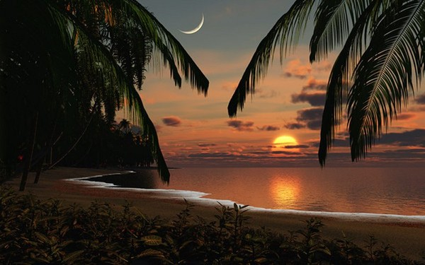

Un petit coin de paradis.
Une fraction de la belle planète me suffit,
Un coin où la nature est généreuse et jolie,
Un ciel presque toujours bleu que j'affectionne,
Une mer turquoise et cristalline où l'eau est bonne,
Une brise iodée, douceur marine pour caresser ma peau,
Des degrés moyens car c'est dur s'il fait trop chaud,
Mon ami le soleil pour émoustiller mon moral,
Danser, rire et chanter, tel est mon rêve estival.
Me reposer à l'ombre de la végétation luxuriante
Dans une habitation construite de pierres séduisantes,
Souper aux chandelles quand la pénombre s'installe
Après avoir savouré la tendresse d'un couchant magistral,
Déguster un bon repas aux saveurs tropicales,
Bien assaisonner, découvrir le fumet original,
Dormir dans un lit posé sur des pierres, jonché de fleurs
Entouré de moustiquaires, la vue sur la mer, quel bonheur ...
Dans les bras de l'amour, pour une douceur velours,
Calme et sereine, heureuse, se réveiller au petit jour
Le cœur léger, en regardant le soleil se lever.
Ce sont des vacances de rêve pour un bonheur sacré.
Marie Laborde.

